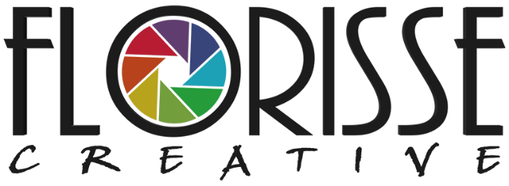

Document
Voice-over
voorbereiding

Project:

Projectgegevens
In dit document staan richtlijnen om een goede promotievideo samen te stellen.
Vul zo veel mogelijk velden aan met de juiste informatie of wensen:
Naam | [Uw naam/bedrijfsnaam]
Project | [Projectnaam]
Taal acteur | Bijv. English U.S. / Nederlands
Accent | Bijv. Vlaams, Limburgs, etc.
Stemming | Bijv. Enthausiast, indrukwekkend, spannend,
Overige wensen | Vul hier uw overige wensen in

Voice over teksten
Omschrijf hieronder alle teksten zoals u ze uitgesproken dienen te worden in uw video.

